马鞍山二中郑蒲港分校高一物理测试试卷
测试范围：人教版必修一第一章，第二章前三节 命题：李善亮 核对：孙冬云 付维维
测试时间：90min 总分：100
一、选择题（每小题给出的四个选项中只有一个选项是正确的。每小题3分，共36分）
1．对于参考系，下列说法正确的是 ( ▲ )
A．参考系必须选择地面 B．研究物体的运动，参考系选择任意物体，其运动情况是一样的
C．坐标系不必建在选定的参考系上 D．研究物体的运动，必须选定参考系
2．物体在下面研究的各个问题中可以被看作质点的是 ( ▲ )
A．研究奥运会乒乓球男单冠军王励勤发出的球 B．研究万米长跑所用时间的奥运会冠军王军霞
C．研究在跳水比赛中空中动作的跳水冠军郭晶晶 D．研究通过某一路标所用时间的火车
3．下列哪种情况下指的是位移 ( ▲ )
A．机动车里程表上所显示的千米数 B．标准田径场跑道的周长是400m
C．乘火车或飞机由北京到上海的直线距离约为1080km D．计量铅球运动员的比赛成绩
4．在变速直线运动中，下面关于速度和加速度关系的说法，正确的是 ( ▲ )
A．加速度与速度无关 B．速度减小时，加速度也一定减小
C．加速度为正值，速度一定在增大 D．速度减小时，加速度一定为负值
5．关于质点的运动，下列说法中正确的是 ( ▲ )
A．质点运动的加速度为零，速度一定为零 B．质点速度变化率越大，则加速度越大
C．质点某时刻的加速度不为零，则该时刻的速度也不为零
D．位移的方向就是质点运动的方向
6．如图所示，a、b两条曲线是汽车a、b在同一条平直公路上行驶时的v～t图象．已知在t₂时刻两车相遇，下列说法正确的是 ( ▲ )
A．t₁时刻两车也相遇
B．t₁时刻a车在前，b车在后
C．a车速度先增大后减小，b车速度先减小后增大
D．a车加速度先增大后减小，b车加速度先减小后增大
7．如图所示为物体做直线运动的v～t图象．若将该物体的运动过程用x～t图象表示出来(其中x为物体相对出发点的位移)，则图中的四幅图描述正确的是 ( ▲ )
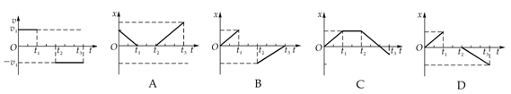
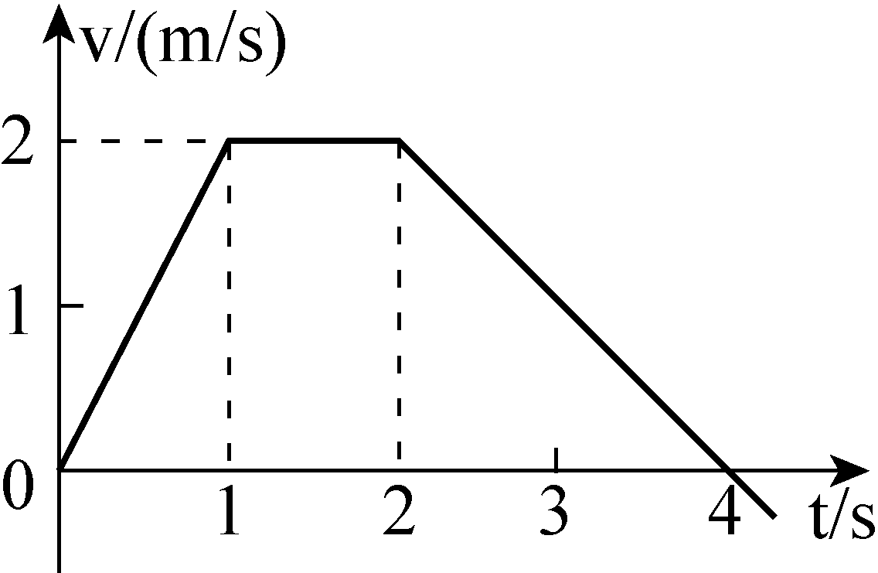
8．如图是某质点运动的速度图象，由图象得到的正确结果是 ( ▲ )
A．0～1s内的平均速度是2m/s
B．0～2s内的位移大小是4m
C．0～1s内的加速度与2～4s内的加速度方向相同
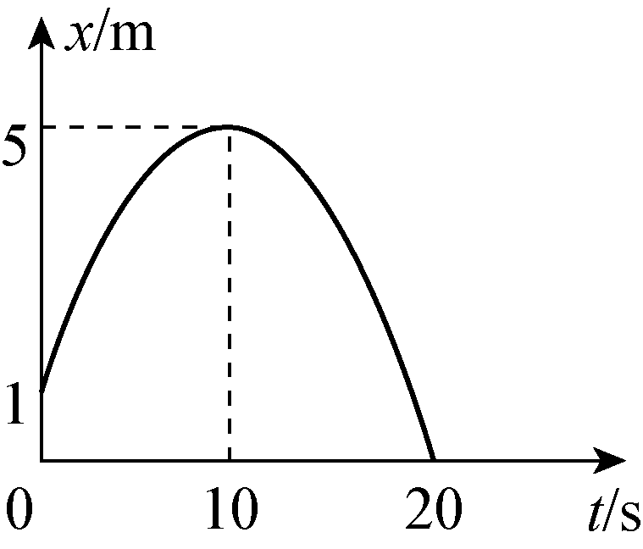
D．0～1s内的运动方向与2～4s内的运动方向相同
9．某一质点运动的位移x随时间t变化的图象如图所示，则 ( ▲ )
A．在0～10s内，质点加速度的方向与速度方向相反
B．在10s末时，质点的速度最大
C．在8s和12s时，质点的加速度方向相反
D．在20s内，质点的位移为9m
10．仅仅16岁零9个月15天，杭州女孩叶诗文的成就已“前无古人”.2012年12月16日凌晨，她以破赛会纪录的成绩勇夺短池世锦赛女子200米混合泳冠军，仅仅两年时间，她便成为中国游泳史上第一位集奥运会、世锦赛、短池世锦赛和亚运会冠军于一身的全满贯．叶诗文夺得冠军说明她在这次比赛中下列的哪一个物理量一定比其他运动员的大( ▲ )
A．跳入泳池的速度 B．终点撞线时的速度
C．全程的平均速度 D．全程的平均速率
11．一枚火箭由地面竖直向上发射，其v-t图象如图所示，图中,v₂=3v₁，t₂=2t₁，t₃=3t₁。则 ( ▲ )
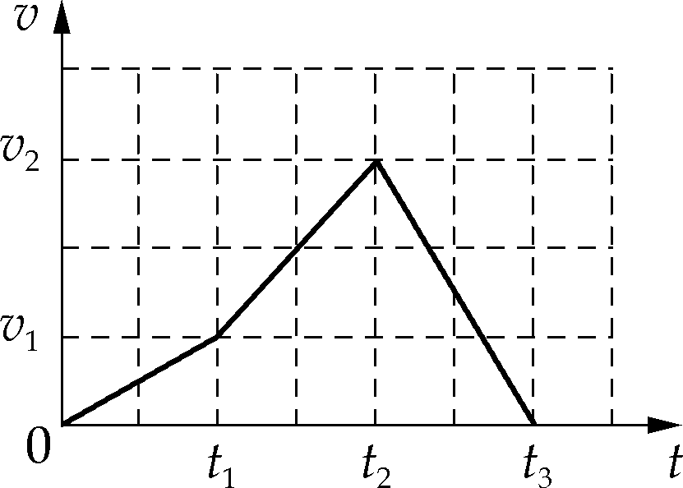
A．火箭在t₂～t₃时间内向下运动
B．火箭能上升的最大高度为4v₁t₁
C．火箭上升阶段的平均速度大小为v₂
D．火箭运动过程中的最大加速度大小为
12．在一次救灾活动中，一辆救灾汽车由静止开始做匀变速直线运动，刚运动了8 s，由于前方突然有巨石滚下，堵在路中央，所以又紧急刹车，匀减速运动经4 s停在巨石前。则关于汽车的运动情况，下列说法正确的是( ▲ )
A．加速、减速中的加速度大小之比为a₁:a₂等于1:2
B．加速、减速中的平均速度大小之比₁:₂等于2:1
C．加速、减速中的位移之比x₁：x₂等于1：2 D．加速、减速中的加速度大小之比a₁:a₂等于2:1
二、填空题（每空2分，共26分）
13、甲、乙两车沿平直的公路通过同样的位移，甲车在前半段位移内以v₁＝40km/h的速度运动，在后半段位移内以v₂＝60km/h的速度运动；乙车在前半段时间内以v₁＝40 km/h 的速度运动，后半段时间内以v₂＝60 km/h的速度运动．则甲、乙两车在整个位移中的平均速度大小分别为 ▲ km/h和 ▲ km/h。
14、一质点从t＝0时刻开始沿x轴做直线运动，其位置坐标与时间的关系为x＝2t³－8t＋1(x和t的单位分别为m和s)，则质点在第2 s内的平均速度的大小为 ▲ m/s，质点在前2 s内的位移为 ▲ m。
15、汽车刹车时做的是匀变速直线运动，某时刻的速度v₀＝6 m/s，加速度a＝－1 m/s²，再过1 s，汽车的速度变为 ▲ m/s，从该时刻起10s内汽车的位移是 ▲ m。
16、一个质点做方向不变的直线运动，加速度的方向始终与速度方向相同，但加速度大小逐渐减小为零，在此过程中质点的速度逐渐 ▲ （增大或减小），当加速度减小到零时，速度达到 ▲ （最小或最大）。
17、物体做匀变速直线运动，某时刻速度向东、大小为4 m/s，1 s后速度向西、大小变为10 m/s，在这1 s内该物体加速度的大小为 ▲ m/s²，速度大小的变化情况是 ▲ 。
18、汽车在平直公路上做初速度为零的匀加速直线运动，途中用了6 s时间经过A、B两根电线杆，已知A、B间的距离为60 m，车经过B时的速度为15 m/s，汽车从出发到B杆所用时间为 ▲ s，经过A杆时速度为 ▲ m/s。
19、做匀加速直线运动的质点在第一个3 s内的平均速度比它在第一个5 s内的平均速度小3 m/s，则质点的加速度大小为 ▲ m/s²。
三、实验题（每小题6分，共18分）
20、电磁打点计时器的工作电压是 ▲ ，电火花计时器的工作电压是 ▲ 。
21、某同学在研究小车的运动实验中，获得一条点迹清楚的纸带，如图所示，已知打点计时器每隔0.02 s 打一个点，该同学选择了A、B、C、D、E、F六个计数点，测量数据如图所示，单位是cm。瞬时速度v_{B}= ▲ m/s，v_{C}= ▲ m/s。（结果保留三位有效数字）
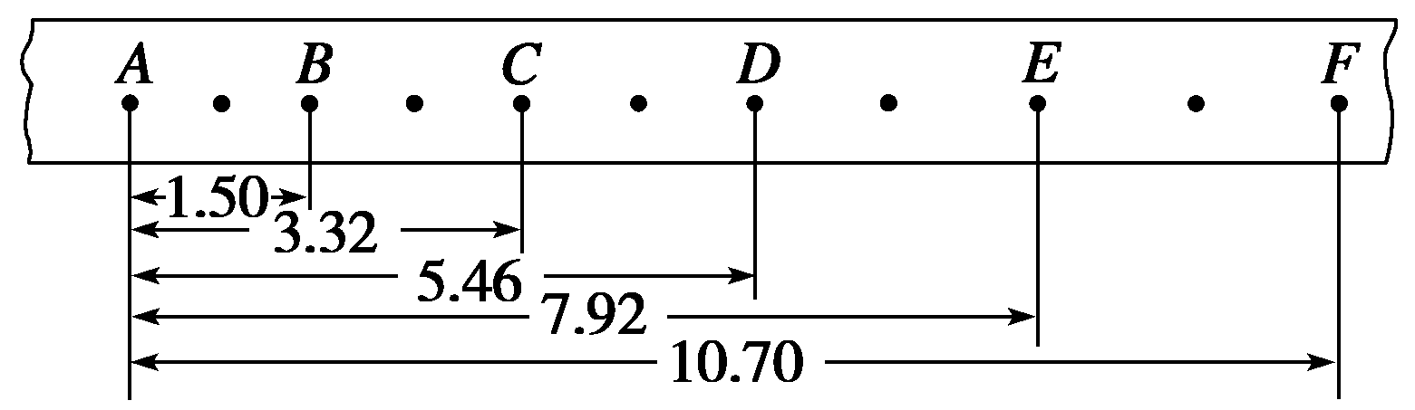

22、如图是某同学在做匀变速直线运动实验中获得的一条纸带，已知打点计时器电源频率为50Hz。ABCD是纸带上四个计数点，每两个相邻计数点间有四个点没有画出．从图中读出A、B两点间距x＝__▲ __cm。C点对应的速度是___▲__ m/s(计算结果保留三位有效数字)。
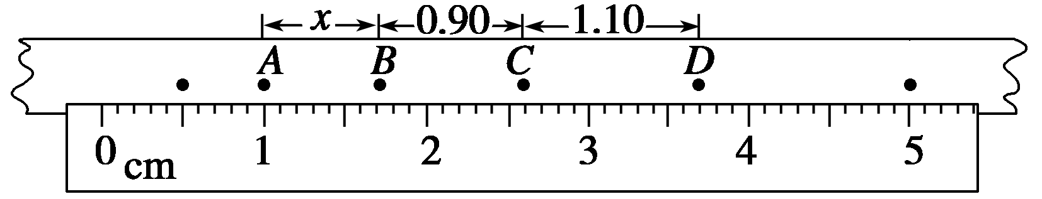

马鞍山二中郑蒲港分校高一物理测试答题卷
班级：高一（ ） 姓名：
一、选择题（每小题给出的四个选项中只有一个选项是正确的。每小题3分，共36分）
题号 | 1 | 2 | 3 | 4 | 5 | 6 | 7 | 8 | 9 | 10 | 11 | 12
答案

二、填空题（每空2分，共26分）
13、 14、 15、

16、 17、

18、 19、

三、实验题（每小题6分，共18分）
20、

21、 22、

四、计算题（共20分）
23、(6分) 做直线运动的物体，其v－t图象如图所示，试根据v－t图象判断：
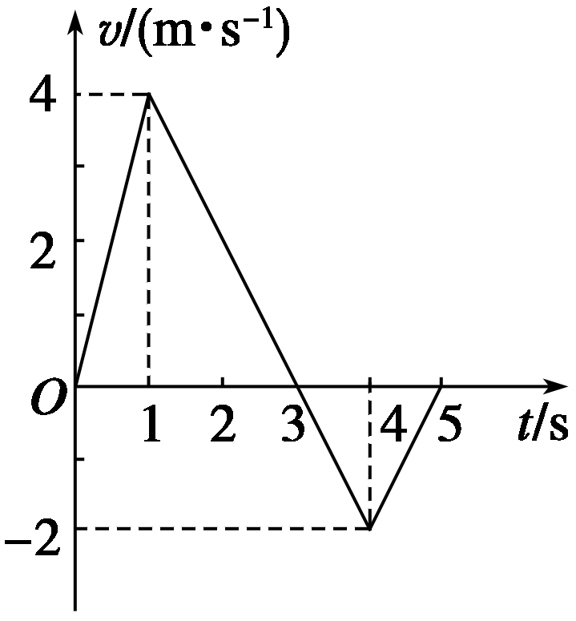
（1）第2s内，物体的加速度为多大？ （2）在第4s内，物体做什么运动？

24、（6分）某质点在东西方向上做直线运动，其位移－时间图象如图所示(规定向东为正方向)．试根据图象：
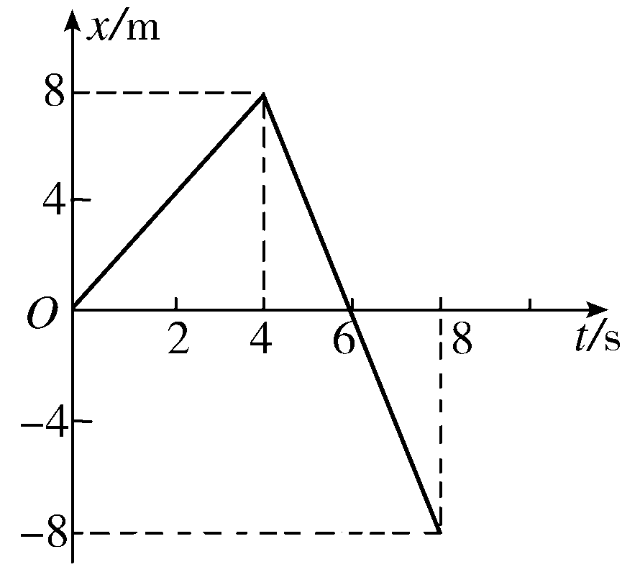
（1）求出质点在0～4 s、0～8 s二段时间内的位移和路程。
（2）求出质点在0～4 s、4～8 s内的速度。

25、（8分）李凯同学是学校的升旗手，他每次升旗都做到了在庄严的国歌响起时开始升旗，当国歌结束时恰好五星红旗升到了高高的旗杆顶端。已知国歌从响起到结束的时间是48 s，旗杆高度是19 m，红旗从离地面1.4 m处开始升起．若设李凯同学升旗时先拉动绳子使红旗向上匀加速运动，时间持续4 s，然后使红旗做匀速运动，最后使红旗做匀减速运动，加速度大小与开始升起时的加速度大小相同，红旗到达旗杆顶端时的速度恰好为零。试计算李凯同学升旗时使红旗向上做匀加速运动加速度的大小和红旗匀速运动的速度大小。

马鞍山二中郑蒲港分校高一物理测试试卷（教师版）
一、选择题（每小题给出的四个选项中只有一个选项是正确的。每小题3分，共36分）
1．对于参考系，下列说法正确的是 ( D )
A．参考系必须选择地面 B．研究物体的运动，参考系选择任意物体，其运动情况是一样的
C．坐标系不必建在选定的参考系上 D．研究物体的运动，必须选定参考系
2．物体在下面研究的各个问题中可以被看作质点的是 ( B )
A．研究奥运会乒乓球男单冠军王励勤发出的球 B．研究万米长跑所用时间的奥运会冠军王军霞
C．研究在跳水比赛中空中动作的跳水冠军郭晶晶 D．研究通过某一路标所用时间的火车
3．下列哪种情况下指的是位移 ( C )
A．机动车里程表上所显示的千米数 B．标准田径场跑道的周长是400m
C．乘火车或飞机由北京到上海的直线距离约为1080km D．计量铅球运动员的比赛成绩
4．在变速直线运动中，下面关于速度和加速度关系的说法，正确的是 ( A )
A．加速度与速度无关 B．速度减小时，加速度也一定减小
C．加速度为正值，速度一定在增大 D．速度减小时，加速度一定为负值
5．关于质点的运动，下列说法中正确的是 ( B )
A．质点运动的加速度为零，速度一定为零
B．质点速度变化率越大，则加速度越大
C．质点某时刻的加速度不为零，则该时刻的速度也不为零
D．位移的方向就是质点运动的方向
6．如图所示，a、b两条曲线是汽车a、b在同一条平直公路上行驶时的v～t图象．已知在t₂时刻两车相遇，下列说法正确的是 ( C )
A．t₁时刻两车也相遇
B．t₁时刻a车在前，b车在后
C．a车速度先增大后减小，b车速度先减小后增大
D．a车加速度先增大后减小，b车加速度先减小后增大

7．如图所示为物体做直线运动的v～t图象．若将该物体的运动过程用x～t图象表示出来(其中x为物体相对出发点的位移)，则图中的四幅图描述正确的是 ( C )
8．如图是某质点运动的速度图象，由图象得到的正确结果是 ( D )
A．0～1s内的平均速度是2m/s
B．0～2s内的位移大小是4m
C．0～1s内的加速度与2～4s内的加速度方向相同
D．0～1s内的运动方向与2～4s内的运动方向相同
9．某一质点运动的位移x随时间t变化的图象如图所示，则 ( A )
A．在0～10s内，质点加速度的方向与速度方向相反
B．在10s末时，质点的速度最大
C．在8s和12s时，质点的加速度方向相反
D．在20s内，质点的位移为9m
10．仅仅16岁零9个月15天，杭州女孩叶诗文的成就已“前无古人”.2012年12月16日凌晨，她以破赛会纪录的成绩勇夺短池世锦赛女子200米混合泳冠军，仅仅两年时间，她便成为中国游泳史上第一位集奥运会、世锦赛、短池世锦赛和亚运会冠军于一身的全满贯．叶诗文夺得冠军说明她在这次比赛中下列的哪一个物理量一定比其他运动员的大( D )
A．跳入泳池的速度 B．终点撞线时的速度
C．全程的平均速度 D．全程的平均速率
11．一枚火箭由地面竖直向上发射，其v-t图象如图所示，图中,v₂=3v₁，t₂=2t₁，t₃=3t₁。则 ( B )
A．火箭在t₂～t₃时间内向下运动
B．火箭能上升的最大高度为4v₁t₁
C．火箭上升阶段的平均速度大小为v₂
D．火箭运动过程中的最大加速度大小为
12．在一次救灾活动中，一辆救灾汽车由静止开始做匀变速直线运动，刚运动了8 s，由于前方突然有巨石滚下，堵在路中央，所以又紧急刹车，匀减速运动经4 s停在巨石前。则关于汽车的运动情况，下列说法正确的是( A )
A．加速、减速中的加速度大小之比为a₁:a₂等于1:2
B．加速、减速中的平均速度大小之比₁:₂等于2:1
C．加速、减速中的位移之比x₁：x₂等于1：2
D．加速、减速中的加速度大小之比a₁:a₂等于2:1

二、填空题（每空2分，共26分）
13、甲、乙两车沿平直的公路通过同样的位移，甲车在前半段位移内以v₁＝40km/h的速度运动，在后半段位移内以v₂＝60km/h的速度运动；乙车在前半段时间内以v₁＝40 km/h 的速度运动，后半段时间内以v₂＝60 km/h的速度运动．则甲、乙两车在整个位移中的平均速度大小分别为 km/h和 km/h。
（48 50）

14、一质点从t＝0时刻开始沿x轴做直线运动，其位置坐标与时间的关系为x＝2t³－8t＋1(x和t的单位分别为m和s)，则质点在第2 s内的平均速度的大小为 m/s，质点在前2 s内的位移为 m。（6 0）

15、汽车刹车时做的是匀变速直线运动，某时刻的速度v₀＝6 m/s，加速度a＝－1 m/s²，再过1 s，汽车的速度变为 m/s，从该时刻起10s内汽车的位移是 m。（5 18）

16、一个质点做方向不变的直线运动，加速度的方向始终与速度方向相同，但加速度大小逐渐减小为零，在此过程中质点的速度逐渐 （增大或减小），当加速度减小到零时，速度达到 （最小或最大）。（增大 最大）

17、物体做匀变速直线运动，某时刻速度向东、大小为4 m/s，1 s后速度向西、大小变为10 m/s，在这1 s内该物体加速度的大小为 m/s²，速度大小的变化情况是 。（14 先减小后增大）
18、汽车在平直公路上做初速度为零的匀加速直线运动，途中用了6 s时间经过A、B两根电线杆，已知A、B间的距离为60 m，车经过B时的速度为15 m/s，汽车从出发到B杆所用时间为 s，经过A杆时速度为 m/s。（9 5）
19、做匀加速直线运动的质点在第一个3 s内的平均速度比它在第一个5 s内的平均速度小3 m/s，则质点的加速度大小为 m/s²。（ 3 ）

三、实验题（每小题6分，共18分）
20、电磁打点计时器的工作电压是 ，电火花计时器的工作电压是 。（交流6V以下 交流220V）

21、某同学在研究小车的运动实验中，获得一条点迹清楚的纸带，如图所示，已知打点计时器每隔0.02 s 打一个点，该同学选择了A、B、C、D、E、F六个计数点，测量数据如图所示，单位是cm。瞬时速度v_{B}= m/s，v_{C}= m/s。（结果保留三位有效数字） （0.415 0.495）

22、如图是某同学在做匀变速直线运动实验中获得的一条纸带，已知打点计时器电源频率为50Hz。ABCD是纸带上四个计数点，每两个相邻计数点间有四个点没有画出．从图中读出A、B两点间距x＝____cm。C点对应的速度是_____ m/s(计算结果保留三位有效数字)。 （0.70 0.100）

四、计算题（共20分）
23、(6分) 做直线运动的物体，其v－t图象如图所示，试根据v－t图象判断：
（1）第2s内，物体的加速度为多大？ （2）在第4s内，物体做什么运动？
答案 (1)-2 m/s² (2)物体做沿负方向的加速度为负且不变的加速直线运动

24、（6分）某质点在东西方向上做直线运动，其位移－时间图象如图所示(规定向东为正方向)．试根据图象：
（1）求出质点在0～4 s、0～8 s二段时间内的位移和路程。
（2）求出质点在0～4 s、4～8 s内的速度。

解：（1）在0～4 s内位移大小是8 m，方向向东，路程是8 m.。
在0～8 s内的位移为－8 m，负号表示位移的方向向西，说明质点在8 s末时刻处于原出发点西8 m的位置上，此段时间内路程为24 m。
（2）在0～4 s内质点的速度为v₁＝＝ m/s＝2 m/s，方向向东；
在4～8 s内质点的速度为v₂＝＝ m/s＝－4 m/s，方向向西．

25、（8分）李凯同学是学校的升旗手，他每次升旗都做到了在庄严的国歌响起时开始升旗，当国歌结束时恰好五星红旗升到了高高的旗杆顶端。已知国歌从响起到结束的时间是48 s，旗杆高度是19 m，红旗从离地面1.4 m处开始升起．若设李凯同学升旗时先拉动绳子使红旗向上匀加速运动，时间持续4 s，然后使红旗做匀速运动，最后使红旗做匀减速运动，加速度大小与开始升起时的加速度大小相同，红旗到达旗杆顶端时的速度恰好为零。试计算李凯同学升旗时使红旗向上做匀加速运动加速度的大小和红旗匀速运动的速度大小。

解：因为减速运动的加速度与加速时的加速度大小相同，这样减速和加速的时间就是相同的，t₁＝t₃＝4 s.
匀速运动的时间为t₂＝(48－4－4) s＝40 s
设加速度为a，匀速运动的速度为v，加速和减速的平均速度都是
总位移为x＝t₁＋vt₂＋t₃，
其中x＝(19－1.4) m＝17.6 m 解得v＝0.4 m/s
故加速度a＝＝ m/s²＝0.1 m/s².

